Технические требования и эскизы расположения корпоративной символики.

- Расположение корпоративной символики.
  - Цветовая гамма корпоративной символики – в соответствии с Регламентом управления фирменным стилем и Руководством по использованию фирменного стиля АО «Россети Тюмень».
  - Логотипы должны сохранять свои свойства на протяжении всего срока эксплуатации.

- Каска защитная. Общие технические требования.

Каски защитные должны соответствовать требованиям «ГОСТ EN 397-2020. Межгосударственный стандарт. Система стандартов безопасности труда. Средства индивидуальной защиты головы. Каски защитные. Общие технические требования. Методы испытаний» (введен в действие Приказом Росстандарта от 14.10.2020 № 841-ст).
Применяемые материалы должны обладать долговечными качественными показателями, т.е. их качество не должно заметно изменяться под влиянием старения или обычных условий эксплуатации (воздействия солнца, осадков, холода, пыли, вибрации, контакта с кожей, влиянием пота или косметических средств по уходу за кожей или волосами), воздействию которых каска обычно подвергается. Для изготовления элементов каски, соприкасающихся с кожей, не допускается использовать материалы, которые могут вызвать раздражение кожи или могут быть вредными для здоровья.
Корпус каски должен иметь одинаковую толщину и ни в каком месте не должен иметь специальных утолщений. Корпус каски должен закрывать верхнюю часть головы и доходить по меньшей мере до верхней кромки несущей ленты на передней части каски.
Материалы смягчающей или потовпитывающей ленты должны обладать абсорбционной способностью и иметь следующие показатели:
- толщина - не менее 0,8 мм;
- значение pH - не менее 3,5;
- содержание вымывающихся веществ - не более 6%;
- доля материалов с экстрагированием дихлорметана при изготовлении смягчающей ленты из кожи - от 4% до 12%.
Ни на одном элементе каски, ее компонентах или крепежных приспособлениях, которые контактируют или могут контактировать с пользователем, не должно быть острых кромок, шероховатостей или выступов, которые могут привести к травме пользователя. Любой элемент каски, который может быть отрегулирован или снят пользователем с целью замены, должен быть сконструирован и изготовлен таким образом, чтобы облегчить регулировку, снятие и крепление без использования инструментов.
Все регулировочные приспособления внутри каски должны быть сконструированы и изготовлены таким образом, чтобы была исключена возможность изменения регулировки без ведома пользователя в предполагаемых условиях эксплуатации.
Корпус каски или несущая лента должны быть снабжены подбородочным ремнем или элементами для его крепления.
Подбородочный ремень должен быть изготовлен из текстильной ленты (плетение елочка) и крепиться к внутренней оснастке каски. Ширина поставляемого в комплекте с каской подбородочного ремня должна быть в ненатянутом состоянии не менее 10 мм.
Подбородочный ремень должен быть закреплен на корпусе каски или на несущей ленте.
Каждая каска должна иметь литую или тисненую маркировку, в которой должны содержаться следующие данные:
a) обозначение настоящего стандарта;
b) наименование или идентификатор изготовителя;
c) год и квартал изготовления;
d) тип каски (обозначение, присвоенное изготовителем). Этот тип должен быть указан как на корпусе, так и на внутренней оснастке;
e) размер или диапазон размеров (в сантиметрах). Эта информация должна быть указана как на корпусе, так и на внутренней оснастке;
f) сокращенное название материала корпуса каски в соответствии с EN ISO 472 (например, ABS, PC, HDPE и т.д.).
Каждая каска должна иметь маркировку со следующими данными, излагаемыми на русском языке: для обеспечения надежной защиты каска должна подходить по размеру или должна быть отрегулирована по размеру головы пользователя каски.
За счет частичного разрушения или повреждения корпуса и внутренней оснастки каска должна поглотить энергию удара, и любая каска, подвергшаяся сильному удару, подлежит замене, даже если на ней отсутствуют явные признаки повреждения.
Пользователи касок должны быть проинформированы об опасности, которая может возникнуть при изменении или изъятии фирменных компонентов вопреки рекомендациям изготовителя. Каски не должны приспосабливаться к установке дополнительных элементов каким-либо способом, не рекомендованным изготовителем касок.
Красящие вещества, растворители, клеи или самоклеящиеся этикетки могут наноситься или наклеиваться только в соответствии с инструкциями изготовителя касок.

На каждой каске должна быть дополнительная литая или тисненая маркировка или наклеена долговечная маркировка, информирующая о соответствии дополнительным требованиям:

Дополнительное требование | Маркировка
Очень низкая температура | -20 °C или -30 °C (в зависимости от соответствия)
Очень высокая температура | +150 °C
Электрическая изоляция | ~ 440 В
Боковая деформация | LD
Брызги металла | MM
К каждой каске следует прилагать следующие точные и полные сведения на русском языке:
a) наименование и адрес изготовителя;
b) инструкции или рекомендации по регулировке, надеванию, применению, очистке, дезинфекции, обслуживанию, поддержанию в рабочем состоянии и хранению. Вещества, рекомендуемые для очистки, поддержания в рабочем состоянии или дезинфекции, не должны неблагоприятным образом воздействовать на каску или обладать каким-либо известным потенциально вредным действием на пользователя при применении в соответствии с инструкциями изготовителя;
c) сведения о подходящих дополнительных принадлежностях и соответствующих запасных частях;
d) значение маркировки дополнительных требований в соответствии с 7.2.2, а также сведения об ограничении использования каски ввиду тех или иных неблагоприятных факторов;
e) сведения о сроке эксплуатации каски и ее компонентов;
f) информация об упаковочном материале, применяющемся при транспортировании касок.

Каска для работ на высоте должна комплектоваться 4-х точечным креплением, подбородочным ремнем и налобным мягким обтюратором.
Внутренняя оснастка и подбородочный ремень должны быть съемными и иметь устройства для крепления к корпусу каски. Подбородочный ремень должен регулироваться по длине, способ крепления должен обеспечивать возможность его быстрого отсоединения и не допускать самопроизвольного падения или смещения каски с головы работающего. (Стандарт организации ПАО «Россети» Организация выполнения работ на высоте в электросетевом комплексе группы компаний «Россети». Организационные и технические требования. Том 1 Воздушные линии электропередачи).
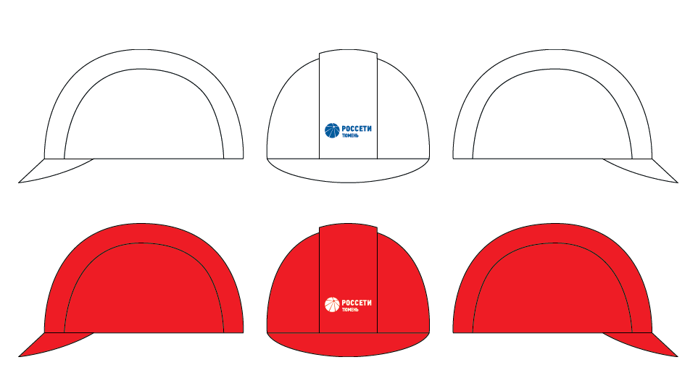
Цветовое сочетание:
• основной цвет – красный, белый
Элементы фирменного стиля:
• на передней части наклейка 60х50(30) мм с двухуровневым фирменным блоком «Россети Тюмень».
Цветовое исполнение:
• белая надпись на прозрачном фоне для касок красного цвета
• синяя надпись на прозрачном фоне для касок белого цвета

- Бейсболка сигналиста РЖД.

Бейсболка сигналиста РЖД со светоотражающей лентой, оранжевая, козырёк и задний матерчатый ремешок с фиксатором для посадки. Материал: 40% полиэстер, 60% хлопок.
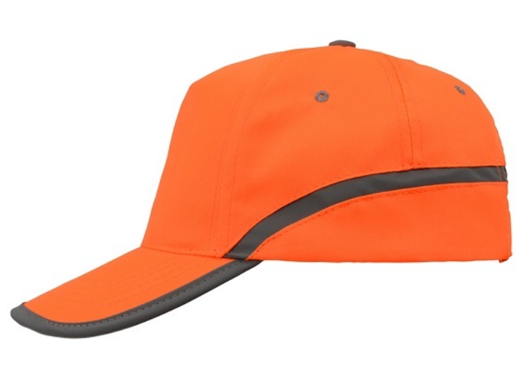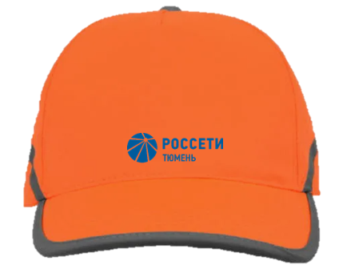
Требования к корпоративному стилю:
Цветовое сочетание:
• основной цвет – оранжевая.
Элементы фирменного стиля:
• на передней части наклейка 60х50(30) мм с двухуровневым фирменным блоком «Россети Тюмень».
Цветовое исполнение:
• синяя надпись на прозрачном фоне

